**Государственное бюджетное общеобразовательное учреждение города Москвы «Школа № 2033»**

**САЙТ ДЛЯ СИМУЛЯЦИИ ОРБИТ   
И ОРБИТАЛЬНЫХ ДВИЖЕНИЙ**

Выполнили: Ученики 10 «Т» класса  
ГБОУ «Школа № 2033»  
Калашников Алексей Дмитриевич  
Киселёв Илья Алексеевич  
Толкунова Елена Михайловна  
  
Руководитель работы: Учитель информатики   
ГБОУ Школы № 2033   
Коняшкин Дмитрий Александрович

Куратор от МГТУ им. Баумана:  
Гришина Арина Александровна

**г. Москва, 2025**

**ОГЛАВЛЕНИЕ**

1. ВВЕДЕНИЕ …………………………………………………..…………… 3  
 2. ЦЕЛЬ И ЗАДАЧИ РАБОТЫ ………………………………………………. 4  
 3. МЕТОДИКА ВЫПОЛНЕНИЯ РАБОТЫ …………………….................. 5  
 3.1. Теоретическая часть проекта …………………........................... 5  
 3.2. Симулятор орбит и орбитальных движений ……………..…..… 8  
 3.3. Разработка сайта проекта ………………………..………..……. 12  
 4. ТЕСТИРОВАНИЕ И ОБСУЖДЕНИЕ ПРОЕКТА .………...……….... 16  
 5. ВЫВОД ..……………..………………...…………………...….………... 18  
 6. СПИСОК ИСПОЛЬЗОВАННЫХ ИСТОЧНИКОВ ……………..……… 19

**ВВЕДЕНИЕ**

Тема изучения космического пространства и развития технологий, способствующих его изучению, не теряет своей популярности и актуальности. На текущий момент развитию космоса уделяется большое внимание со стороны многих стран, в том числе и России.

Развитием космического пространства занимается множество специалистов в различных областях, от физики и химии до экологии и психологии. Стремление к изучению космического пространства повлияло не только на уже существующие науки, но и созданию новых, в том числе и астрономии.

Астрофизика является одним из ключевых разделов астрономии и занимается изучением физических и химических процессов астрономических объектов. Этот раздел изучает небесные объекты абсолютно разных масштабов, от космических пылинок до Вселенной в целом [1].

Астрофизика также занимается изучением орбит и движений тел по ним. Особую роль в этом процессе занимает моделирование этих движений, в том числе и компьютерное. Оно позволяет создавать теоретические модели орбит, опираясь на множество факторов. Благодаря им и получается предсказывать поведения объектов и космических систем.

Тема выбранного проекта интересна, так как авторы увлечены развитием и изучением космического пространства, и считают, что у этого направления огромный потенциал.

Проект затрагивает как WEB-разработку и создание сайта, так и изучение физики, астрономии и астрофизики с программированием на нескольких языках программирования.

**ЦЕЛЬ И ЗАДАЧИ ПРОЕКТА**

Цель проекта: создание сайта в сети Интернет с бесплатным онлайн-симулятором орбит и орбитальных движений при различных значениях Кеплеровых элементов орбиты, которые пользователь сможет самостоятельно указывать.

Задачи проекта:

1. Изучить необходимый теоретический материал из печатных литературных изданий и онлайн-ресурсов для создания симулятора орбит и орбитальных движений.

2. Написать программу на языке программирования Python, которая будет производить расчёты на основе вводимых пользователем данных и симулировать орбиты и орбитальные движения тел на их основе.

3. Создание сайта для симулятора при помощи программы Figma, языков программирования Java Script, языка CSS и языка разметки HTML.

4. Провести тестирование сайта и сделать выводы о его создании и работе, сделать предположения касательно его дальнейшего развития и разработки в будущем.

**МЕТОДИКА ВЫПОЛНЕНИЯ РАБОТЫ**

**3.1. Теоретическая часть проекта**

Построение и симуляция орбиты происходит на основе так называемых «Кеплеровых элементах орбиты». Выделяется шесть элементов [2]:

Большая полуось — это половина главного диаметра эллипса, по которому движется небесное тело вокруг другого небесного тела. Она измеряется в астрономических единицах и обозначается буквой *α*.

Эксцентриситет — мера того, насколько орбита небесного тела отличается от круговой. Он определяется как отношение расстояния между фокусами эллипса к его большой оси и обозначается «*е*» или «*ε*».

При эксцентриситете, равному нулю, орбита является круговой. При значениях от 0 до 1 — орбита эллипсоидная. При эксцентриситете, равному 1, орбита является параболической, а при эксцентриситете больше одного — гиперболической.

Из этого можно сделать вывод, что чем выше эксцентриситет, тем более вытянутой и менее круговой является орбита.

Наклонение — угол между плоскостью орбиты тела и опорной плоскостью, которая обычно является плоскостью экватором центрального тела или плоскостью орбиты Земли вокруг Солнца. Оно измеряется в градусах и обозначается буквой *i*.

Долгота восходящего угла — угол между точкой, в которой эклиптика пересекает небесный экватор, и восходящим узлом орбиты небесного тела (точкой, в которой орбита тела пересекает опорную плоскость с юга на север). Измеряется в градусах и чаще всего обозначается как «*Ω*».

Аргумент перицентра — угол между восходящим узлом орбиты небесного тела и перицентром (точкой на орбите, наиболее близкой к центральному телу). Он измеряется в градусах, обозначается как «*ω*».

Средняя аномалия — угол, который описывает положение небесного тела на его эллиптической орбите в определенный момент времени. Она измеряется в градусах от перицентра по направлению движения и обозначается буквой *М*.

Большая полуось и эксцентриситет орбиты определяют её форму. Наклонение, долгота восходящего угла и аргумент перицентра — ориентацию плоскости орбиты по отношению к базовой плоскости. Средняя аномалия определяет положение тела на орбите.

На основе этих шести элементов и возможно симулировать орбиту тела, которое движется вокруг другого тела (см. рисунок 1).

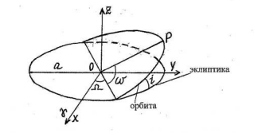

Рисунок 1 — Кеплеровы элементы орбит [2]

Сама же симуляция орбиты основана на законе всемирного тяготения Ньютона, законах сохранения импульса и энергии и на законах Кеплера. Законы Кеплера — это эмпирические законы, выведенные Иоганном Кеплером на основе наблюдений Тихо Браге. Они описывают движение планет вокруг Солнца [8].

Первый закон Кеплера гласит: орбита каждой планеты представляет собой эллипс, в одном из фокусов которого находится Солнце.

Второй закон Кеплера (закон площадей), говорит о том, что радиус-вектор, соединяющий планету и Солнце, за равные промежутки времени описывает равные площади. Это означает, что планета движется быстрее, когда находится ближе к Солнцу, и медленнее, когда отдаляется от него.

Третий закон (гармонический) гласит о том, что квадраты периодов обращения планет вокруг Солнца относятся как кубы больших полуосей их орбит. Это позволяет связать период обращения планеты с ее расстоянием от Солнца:

$$\frac{T^{2}}{a^{3}}=\frac{4π^{2}}{G*\left(m₁+m₂\right)} ,$$ где *T* — период обращения, *a* — большая полуось орбиты, *m1* и *m2* — массы тел.

Для случая, когда одно тело значительно массивнее другого (например, планета, обращающаяся вокруг звезды), формулу можно упростить:

$$T^{2}=\frac{4π^{2}*a^{3}}{G*M} ,$$ где *M* — масса более массивного тела.

«Вектор Лапласа-Рунге-Ленца» указывает направление перицентра и сохраняет постоянное направление для кеплеровской орбиты. Его использование позволяет упростить некоторые расчеты.

Кроме того, в процессе написания симулятора орбит и орбитальных движений, работа которого описана в разделе «Симулятор орбит и орбитальных движений», авторами использованы следующие формулы:

Скорость тела на круговой орбите:

$$v=\sqrt{\frac{G*M}{r}} ,$$ где *v* — скорость, *M* — масса центрального тела, *r* — радиус орбиты.

Скорость на эллиптической орбите:

$$v=\sqrt{G*M*\left(\frac{2}{r}-\frac{1}{a}\right)} ,$$ где *v* — скорость, *M* — масса центрального тела, *r* — текущее расстояние до центрального тела, *a* — большая полуось орбиты.

Уравнение орбиты. Уравнением орбиты тела №2, движущегося вокруг другого тела №1 в задаче двух тел, принято называть зависимость длины радиус-вектора тела №2 как функции угла между осью OX и радиус-вектором точки в полярной системе координат:

$$r=\frac{a*\left(1-e^{2}\right)}{1+e*\cos\left(θ\right)} ,$$ где *r* — расстояние от фокуса до точки на орбите, *a* — большая полуось, *e* — эксцентриситет, *θ —* истинная аномалия.

Узнать о большем количестве формул, которые использовались в процессе создания симулятора орбит и орбитальных движений, пользователи могут на Github проекта, изучив код симулятора.

**3.2. Симулятор орбит и орбитальных движений**

1. Общая информация

Код симулятора написан на высокоуровневом языке программирования Python. Он выполняет вычисления и генерирует GIF-анимации для орбитальных траекторий объекта, используя элементы орбиты Кеплеровой теорией [3]. Код позволяет отобразить движение объекта на орбите в различных проекциях (XY, YZ и XZ), создавая анимации, которые отображают изменения положения объекта во времени.

Программа предназначена для:

— Вычисления положения объекта на орбите с использованием Кеплеровых уравнений;

— Визуализации движения объекта в 3D-пространстве по трем проекциям (XY, YZ и XZ);

— Создания анимаций на основе рассчитанных данных и сохранения их в формате GIF.

Важно отметить, что программа может рассчитывать только круговые и эллипсоидные орбиты (*е* = 0 и 0 < *e* < 1 соответственно). Также есть ряд ограничений на другие элементы орбиты.

2. Требования к программному обеспечению и аппаратуре

Для работы программы требуется:

— Язык программирования Python версии 3.10 и выше;

— Библиотека «numpy» для численных вычислений;

— Библиотека «matplotlib» для построения графиков;

— Библиотека «imageio» для создания GIF-анимаций;

— Библиотека «joblib» для распараллеливания вычислений.

3. Описание работы алгоритма

Входными данными являются значения шести Кеплеровых элементов орбиты:

A (*a*) — большая полуось (в астрономических единицах).

E (*e*) — эксцентриситет.

I (*i*) — наклонение (в градусах).

Omega заглавная (*Ω*) — долгота восходящего узла (в градусах).

Omega строчная (*ω*) — аргумент перицентра (в градусах).

M *(M)* — средняя аномалия (в градусах).

Эти данные передаются в виде словаря (sentMessage), где ключи — это строки, а значения — соответствующие числовые значения параметров орбиты.

Все угловые параметры (наклонение, долгота восходящего узла, аргумент перицентра, средняя аномалия) конвертируются в радианы для дальнейших вычислений.

Для каждого кадра анимации (всего 360 кадров) рассчитывается позиция объекта на орбите, используя уравнение Кеплера [6] для нахождения истинной аномалии. Позиция объекта рассчитывается в полярных координатах, после чего происходит поворот системы координат, учитывая наклонение и долготу восходящего узла.

Для ускорения работы применяется распараллеливание и используется библиотека joblib, чтобы вычисления для каждого кадра выполнялись одновременно на нескольких ядрах процессора. Соответственно, время вывода GIF-изображений на сайт и время работы алгоритма зависит от технической мощности гаджета каждого пользователя и количества ядер у процессора.

Для каждого кадра генерируются три изображения: положение объекта на орбите относительно осей X и Y, положение объекта на орбите относительно осей Y и Z, положение объекта на орбите относительно осей X и Z.

Изображения сохраняются в формате GIF, что позволяет собрать анимацию и визуализировать движение объекта на орбите.

После вычисления всех кадров анимаций происходит сохранение полученных результатов в три отдельных файла:

xy_orbit_animation.gif — анимация в XY-плоскости;

yz_orbit_animation.gif — анимация в YZ-плоскости;

xz_orbit_animation.gif — анимация в XZ-плоскости.

Анимации сохраняются с частотой 24 кадра в секунду с возможностью зацикливания (loop = 0).

4. Входные данные для программы

Входные данные должны быть переданы в виде словаря (см. рисунок 2), содержащего следующие ключи:

'A' — большая полуось (*a*) в астрономических единицах.

'E' — эксцентриситет (*e*), значение от 0 до 1.

'I' — наклонение (*i*) в градусах.

'Omega' — долгота восходящего узла (*Ω*) в градусах.

'omega' — аргумент перицентра (*ω*) в градусах.

'M' — средняя аномалия (*M*) в градусах.

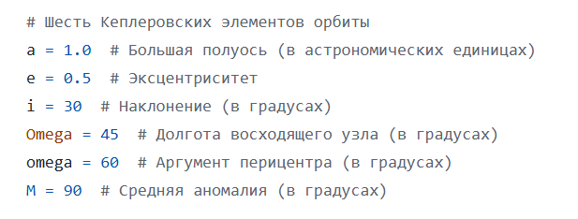

Рисунок 2 — пример словаря входных данных [7]

5. Формат выходных данных

Программа генерирует три файла GIF:

xy_orbit_animation.gif — анимация в XY-плоскости.

yz_orbit_animation.gif — анимация в YZ-плоскости.

xz_orbit_animation.gif — анимация в XZ-плоскости.

Каждая анимация имеет частоту 24 кадра в секунду и длится около 15 секунд (в зависимости от количества кадров).

6. Заключение

Написанный код симулятора предоставляет эффективный способ вычисления и визуализации орбитальных траекторий с использованием Кеплеровых элементов орбиты. Он позволяет симулировать орбиту в трёх плоскостях (XY, YZ, XZ).

**3.3. Разработка сайта проекта**

Дизайн сайта создан при помощи программы «Figma». Сайт написан на языке вёрстки HTML, языке описания внешнего вида страницы CSS и языке программирования Java Script. Сайт является четырёхстраничным.

На первой (главной) странице представлен сам симулятор орбит и орбитальных движений, а также блок со статистикой проекта, с которой может ознакомиться любой посетитель сайта.

На этой странице сайта четыре кнопки и шесть полей ввода, в которые пользователь вводит шесть Кеплеровых элементов орбиты. Данные отправляются на бэкенд с помощью одной из кнопок. Две кнопки служат для перехода на страницы №2 и №3. Остальные две кнопки имеют эффект пролистывания до определённого элемента сайта для большего удобства пользователя.

На второй странице («Теория») представлена вырезка из раздела «Теоретическая часть проекта» данной документации, чтобы каждый желающий смог ознакомиться с тем, как симулятор моделирует орбиты, а также с основными элементами орбиты для использования симулятора, что поможет популяризировать тему астрономии.

На третьей странице («О проекте») представлена краткая информация о проекте, его участниках и указана ссылка на GitHub проекта (<https://github.com/ramtant7/astrophysics>).

На четвёртой странице перечислены ссылки на картинки из открытых источников, используемые в процессе создания сайта.

На каждой странице есть шапка сайта, благодаря которой можно перейти на страницы №1, №2 и №3. Также на каждой странице есть футер (нижняя часть) сайта, благодаря которой можно перейти на любую из четырёх страниц сайта. Наличие шапки сайта и футера в данном случае является удобным для пользователей сайта [4].

Таким образом, можно составить следующую схему перехода между страницами сайта, изображённую на рисунке 3.

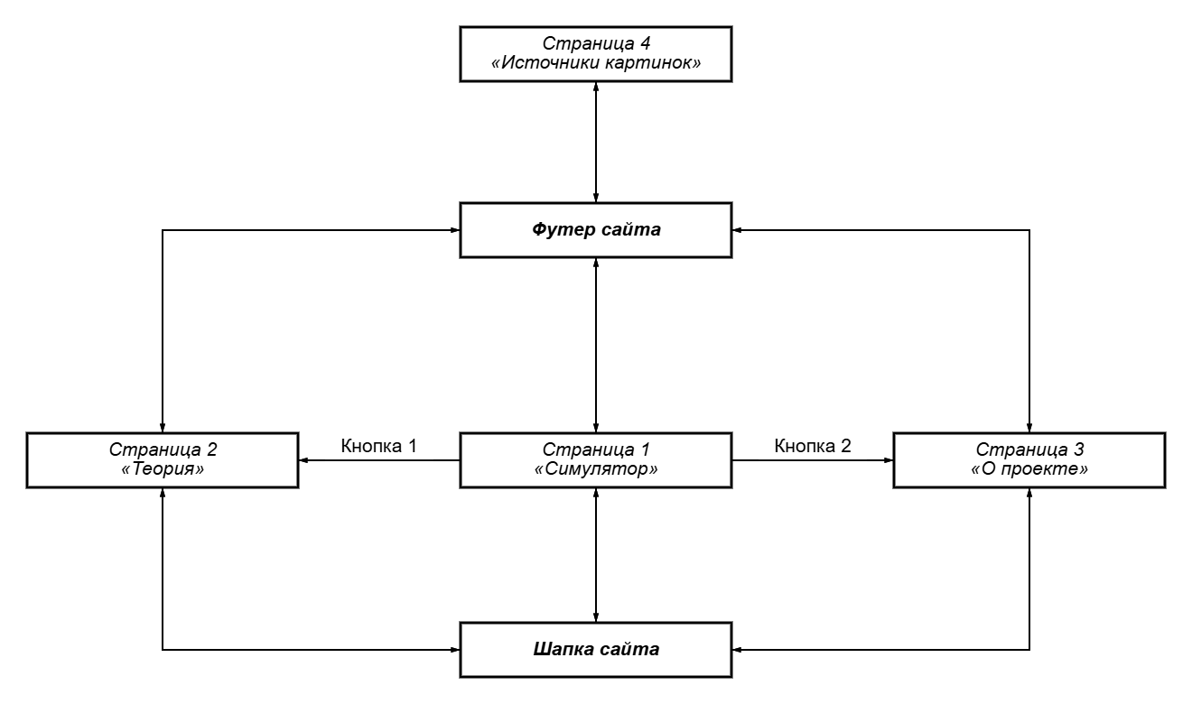

Рисунок 3 — Схема перехода между страницами сайта

При вводе шести значений Кеплеровых элементов системы на главной странице сайта и нажатии на кнопку «Рассчитать» отправляется запрос на бэкенд, где программой, работа которой описана в разделе «Симулятор орбит и орбитальных движений», проводятся вычисления. На их основе генерируются три графических GIF изображения для трёх плоскостей орбиты, которые выводятся пользователю на сайт.

Все кнопки и гиперссылки сайта интерактивны для большего удобства пользователя и имеют эффект «Hover», меняют цвет при наведении мышки пользователем [5].

В случае, если хотя бы одно из полей ввода будет пустым или программа не будет сможет рассчитать такую орбиту, то на экране появится ошибка.

Суммарные возможности взаимодействия пользователя с сайтом представлены на UML-диаграмме (см. рисунок 4).

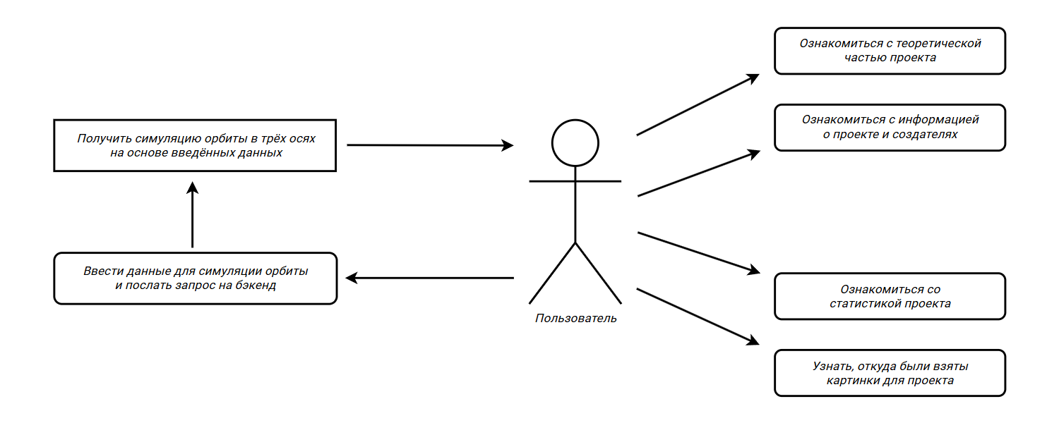

Рисунок 4 — UML — диаграмма взаимодействия пользователя с сайтом

Для дизайна сайта были выбраны нейтральные оттенки бело-серой палитры, а также оттенки голубого и светло-зелёного цветов для картинок и кнопок. На сайте присутствуют в основном чёрно-белые картинки. Применение такого дизайна довольно необычно и было оценено тестировщиками.

В блоке статистики, расположенном на странице №1 сайта, пользователь может узнать, сколько времени существует проект. В будущем в этом блоке планируется добавление количества рассчитанных орбит на сайте и количества пользователей, которые его посетили (см. рисунок 5).



Рисунок 5 — Блок со статистикой на первой странице сайта

Блок самого симулятора с выведенными 3 GIF-анимациями орбиты в трёх плоскостях представлен на рисунке 6.

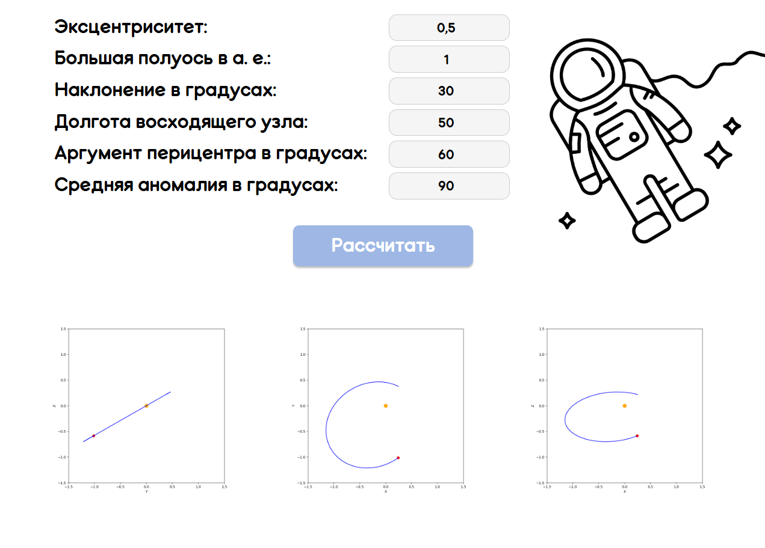

Рисунок 6 — Блок с симулятором на первой странице сайта

**ТЕСТИРОВАНИЕ И ОБСУЖДЕНИЕ ПРОЕКТА**

Тестирование сайта проходило по методам «чёрного» и «белого» ящиков. В ходе тестирования методом «чёрного» ящика выяснилось, что интерфейс сайта достаточно понятен для обычного пользователя. В ходе тестирования методом «белого» ящика и фокуса на код программы ошибок также не было выявлено, что может говорить о хорошей реализации UX и UI элементов сайта и грамотного создания кода симулятора. В среднем, работа алгоритма занимает примерно 50 секунд. Результаты тестирования представлены на рисунках 7 и 8.

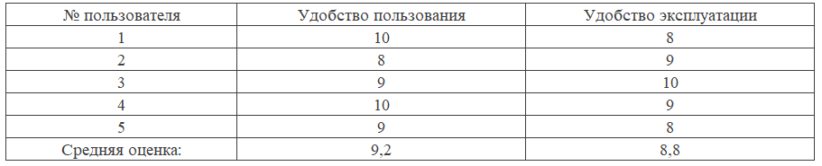

Рисунок 7 — Оценка удобства пользованием и эксплуатации   
тестировщиками сайта «Orbitalika»

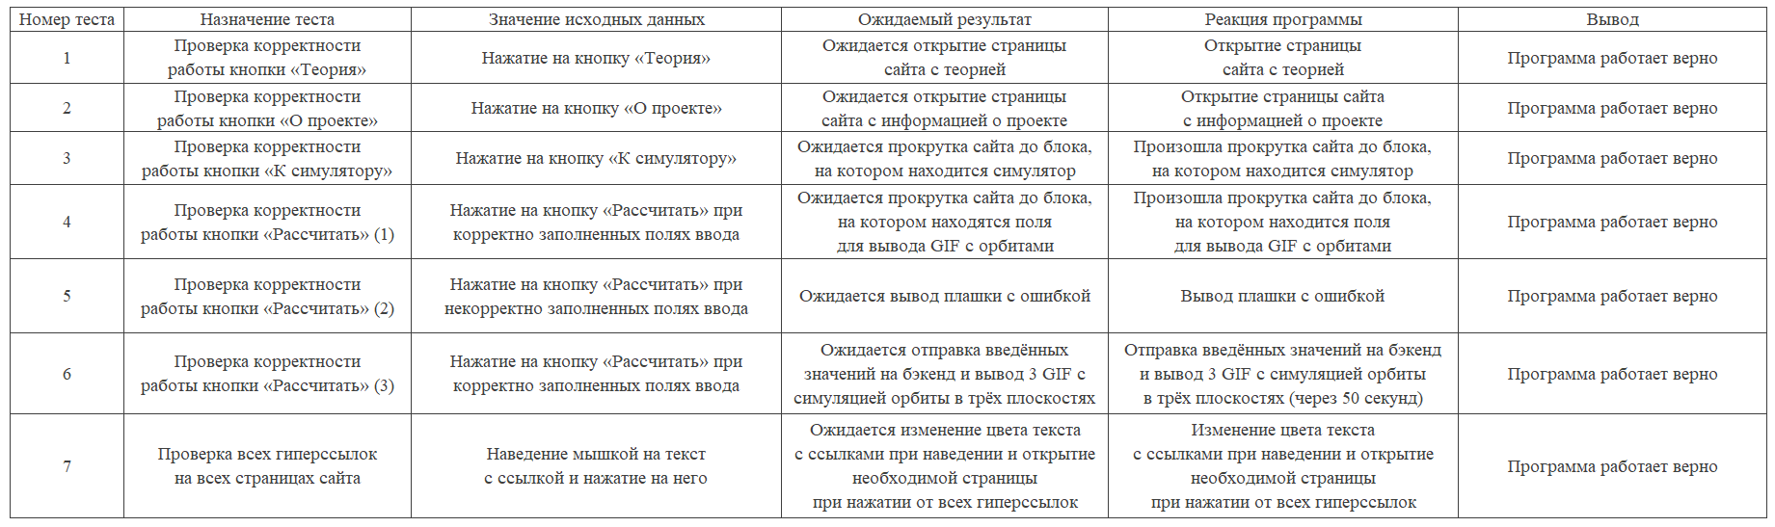

Рисунок 8 — Результаты тестирования сайта

Пользователи, тестировавшие сайт, отметили интересный выбор цветовой гаммы и интересную реализацию блока самого симулятора. Тестировщик №3 сказал: «Создателями сайта был выбран очень интересный шрифт, который очень подходит для данной темы и создаёт какую-то интересную атмосферу, которую я до этого нигде не видел». Тестировщик №5 отметил грамотное написание кода самого симулятора на Python.

Проект продолжит своё развитие. В будущем добавится 3D-моделирование орбиты при помощи языка программирования Java Script, работа над алгоритмом которого уже завершена.

Также планируется создание алгоритма для вычисления особенностей орбит и моделирования графиков на их основе.

Команда проекта также не исключает возможность переделки проекта под сайт, который будет в игровой форме рассказывать о астрономических объектах и процессах в игровом виде для детей. Это будет уже более крупный проект, с котором будет возможно участие в программе «Шаг в будущее» в 2025-2026 учебном году.

**ВЫВОД**

В процессе создания проекта авторами был разработан сайт, цель которого — симуляция движения тел вокруг Солнца на основе Кеплеровых элементов орбиты. В процессе работы были выполнены все поставленные задачи, описанные в разделе «Цель и задачи проекта».

Теоретическая справка в вопросе астрофизике и движения тела вокруг Солнца позволила разработать симулятор орбит и орбитальных движений на высокоуровневом языке программирования Python. Результат проекта представлен сайтом на языках HTML, CSS и Java Script с симулятором, получивший название «Orbitalika».

Авторами проекта изучен материал, касающийся астрономии, астрофизики и разработки собственного сайта, и применён на практике в процессе создания сайта, симулятора и написании документации, в том числе проведена большая работа по изучению и применению терминологии, формул и классификации различных стадий и процессов, связанных с разработкой сайта.

Симулятор, разработанный в процессе создания проекта, применяется на практике для расчёта круговых и эллиптических орбит. Авторы проекта продолжат разработку сайта «Orbitalika» и симулятора для увеличения популярности астрономии как науки, особенно среди детей.

**СПИСОК ИСПОЛЬЗОВАННЫХ ИСТОЧНИКОВ**

1. Воронцов-Вельяминов, Б. А. Астрономия. 11 класс: Учебник, для общеобразовательных учебных заведений / Б. А. Воронцов-Вельяминов, Е. К. Страут. — М.: Дрофа, 2003. — 224 с — Текст: непосредственный.

2. Кондратьева Е. Д. Методы астродинамики. Методическое пособие.   
Часть I / Кондратьева Е. Д., Ишмухаметова М. Г. — Казань, Казанский Государственный Университет, Физический Факультет: 2001. — 40 с. — URL: <https://kpfu.ru/portal/docs/F_1842217196/Kondrateva.E.D..Metody.astrodinamiki.ch.1.pdf>, свободный (дата обращения: 11.12.2024). — Текст: электронный.

3. Ричард Фейнман, Фейнмановские лекции по физике / Р. Фейнман Р. Лейтон М. Сэндс — М.: Мир, 1976. — 224 с — Текст: непосредственный.

4. Шуваев Я. А. UX/UI дизайн для создания идеального продукта: полный и исчерпывающий гид / Шуваев Я. А. — Москва: Эксмо, 2023. — 441 с. — Текст: непосредственный.

5. MDN Web Docs: CSS — стилизирование Веба [Электронный ресурс]. —URL: <https://developer.mozilla.org/ru/docs/Learn/CSS> (дата обращения: 09.12.2024)

6. Гусейханов М. К. Основы астрофизики: учебное пособие для вузов / М. К. Гусейханов. 6-е изд., стер. — Санкт-Петербург: Лань, 2023. — 208 с. Текст: непосредственный.

7. Github: репозиторий проекта «Orbitalika» [Электронный ресурс]. —   
URL: <https://github.com/ramtant7/astrophysics> (дата обращения: 19.12.2024)

8. И. В. Савельев, Курс общей физики, том I. Механика, колебания и волны, молекулярная физика / И. В. Савельев — М.: «Наука», Главная редакция физико-математической литературы. 1970. — 517 с. Текст: непосредственный.

9. Лукьянов Л. Г. Лекции по небесной механике / Лукьянов Л. Г., Ширмин Г. И. — Алматы, 2009. — 227 с. Текст: непосредственный.

10. Github: репозиторий «NASA-Planetary-Science» [Электронный ресурс]. — URL: <https://github.com/NASA-Planetary-Science/sbpy-tutorial> (дата обращения: 16.12.2024).

11. Дока: HTML [Электронный ресурс]. — URL: <https://doka.guide/html/> (дата обращения: 07.12.2024).

12. Бутиков Е. И. Закономерности Кеплеровых движений / Бутиков Е. И. — Санкт-Петербургский государственный университет, Физический Факультет. Лаборатория Компьютерного моделирования. Учебное пособие. — СПБ: 2006. — URL: <http://butikov.faculty.ifmo.ru/Lectures/Background.pdf>, свободный (дата обращения: 09.12.2024). — Текст: электронный.

13. TinyDB: Getting Started [Электронный ресурс]. — URL: <https://tinydb.readthedocs.io/en/latest/getting-started.html> (дата обращения: 10.12.2024).

14. W3schools: HTML, CSS, JS [Электронный ресурс]. — URL: <https://www.w3schools.com/> (дата обращения: 07.12.2024).